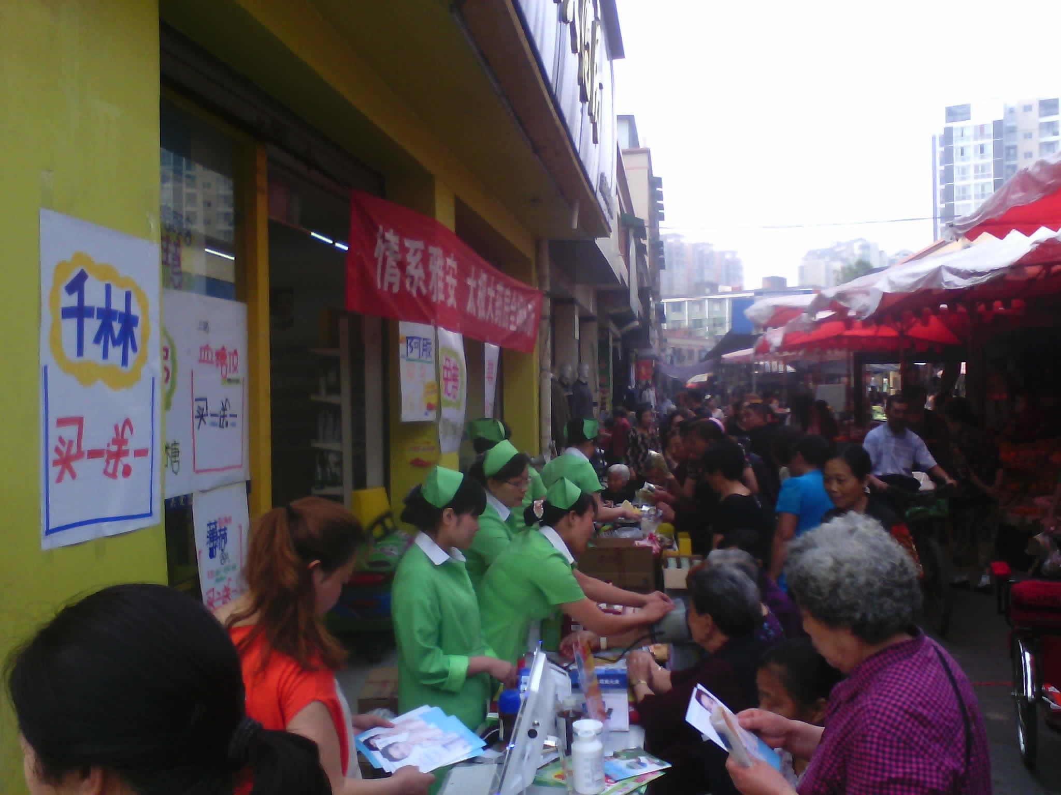
李红梅 五津西路店 ID4196 店长

